

.

«Наш дзвіночок не мовчить, а все дзвенить, дзвенить, дзвенить!»

Весняні вітання
Заочна школа для батьків
З народних джерел
Літературна веселка
Поштова скринька газети
Наша хата – подіями багата

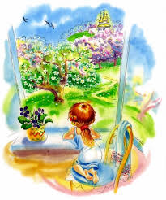
Все навколо зеленіє,
Річка ллється і шумить.
Тихо, тихо вітер віє
І з травою гомонить.

Як тут всидіти у хаті,
Коли все живе, цвіте,
Скрізь дзвенять
пташки крилаті,
Сяє сонце золоте...

«Швидше, мамо,
черевички!
Глянь, як весело в саду!
Ти не бійся — до
кринички
Я і сам не підійду».

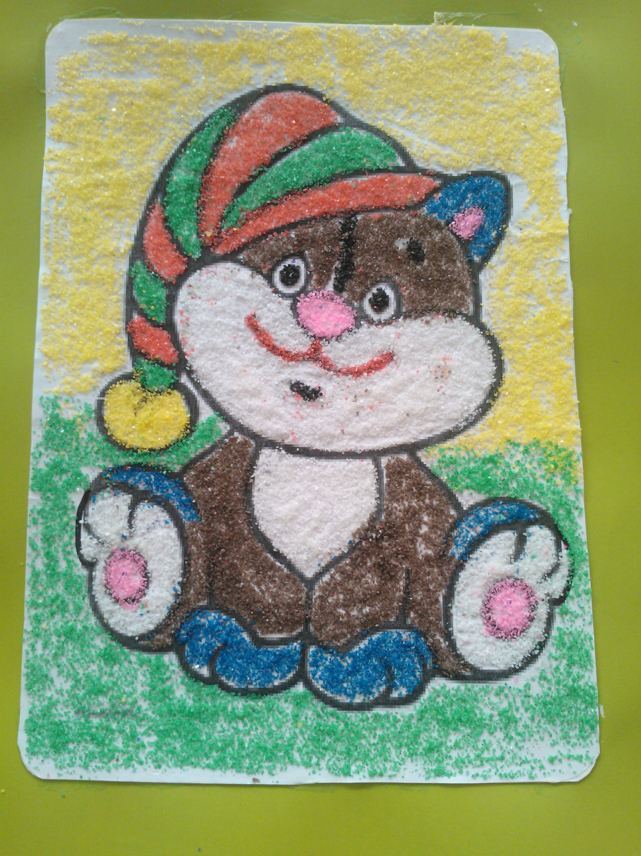
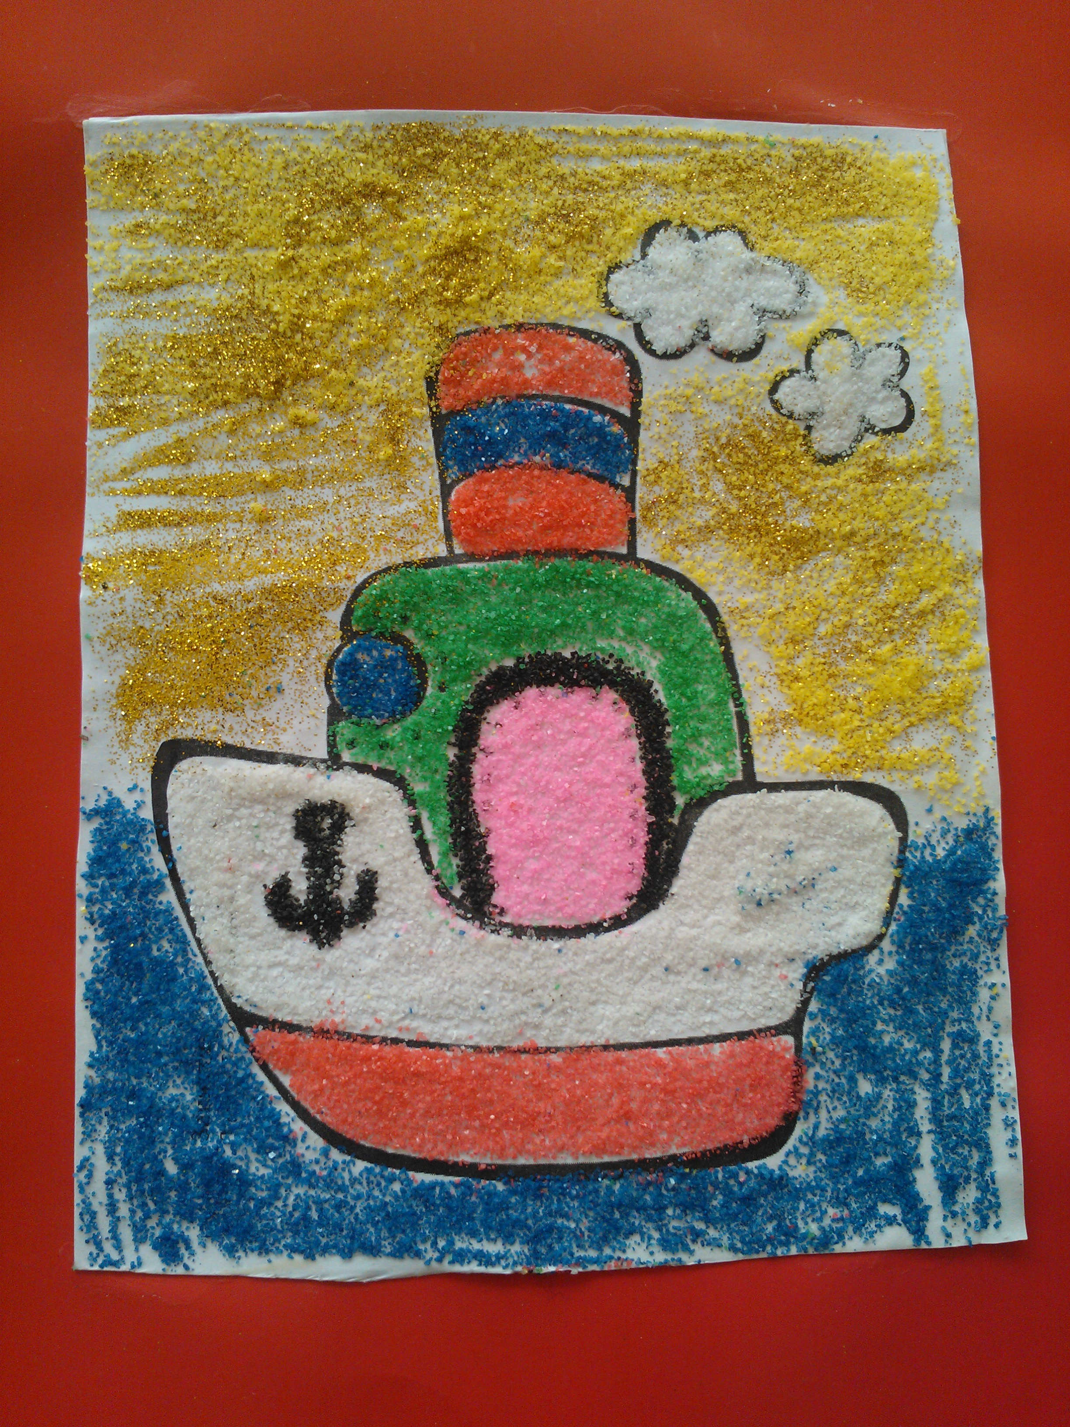
SANDPLEY
SANDPLEY – гра з піском або пісочна терапія.
SANDPLEY – є унікальним способом спілкування із світом і самим собою, способом зняття внутрішнього напруження і відкриття нових шляхів розвитку.
Пісок є тим дивовижним природним матеріалом, який здатний водночас
передавати багато чого: відчуття розмаїття природи, можливостей свого тіла,
сутності життя безліччю форм. Пісок є чудовим засобом для розвитку та саморозвитку
дошкільників, а гра з ним позитивно впливає на їхній емоційний стан. Гра з піском має дати дитині позбутися
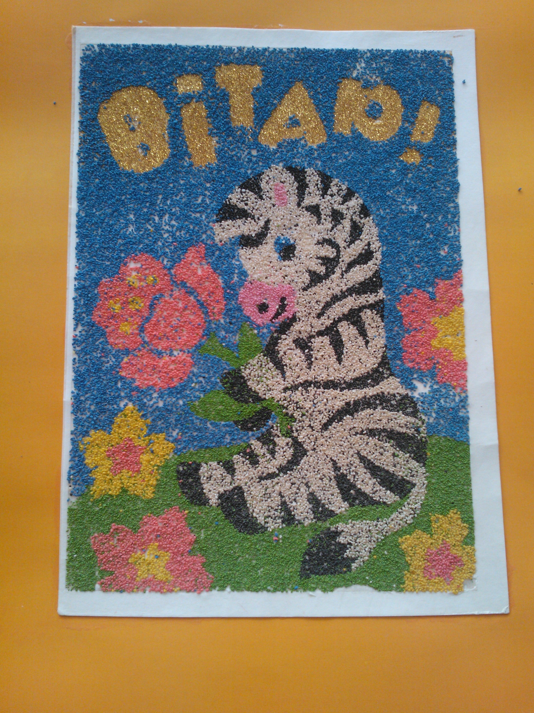
психологічних проблем за допомогою перенесення їх на зовні, на площину пісочниці, у
світ фантазії і формування відчуття контролю над
своїми внутрішніми почуттями і мотивами. Граючи з піском малюк може виразити свої
емоційні переживання,
звільняється від страхів, пережите не завдає йому емоційної травми.
Під час ігор з піском діти: отримують велике емоційне задоволення,
удосконалюють координацію рухів, дрібну моторику, орієнтацію у просторі,
формують навички позитивної комунікації.
Вихователь: Курило Тетяна Юріївна, гр. № 7



Шпаки - синоптики
Побачив шпака – весну стрічай.
Ранній приліт шпаків – до теплої весни.
Шпаки особливо голосно співають – уночі піде дощ.
Довго не відлітають шпаки – осінь буде суха.

Граки - синоптики

Якщо граки граються – буде гарна погода.
Граки літають високо зграями і опускаються стрімко на землю - на дощ.
Граки зграями і з криком в’ються над гніздами, то сядуть, то знову злетять – погода зміниться.

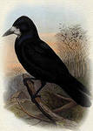
Солов"ї - синоптики
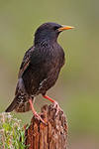
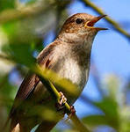
Навесні соловейко співає всю ніч – на теплу сонячну погоду.
Соловей заспівав – літо пішло на збільшення.
Соловей не заспівав – не сій гречки, не стрижи овечки.

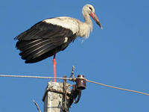
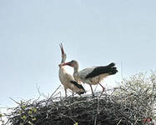
Слово «лелекати» - по – українськи означає «балакати». Лелеку білого ще називають «чорногузом». Ця давня українська назва вказує на колір птаха: біла шия, груди, вся передня частина тулуба, лише чорний хвіст (гуз). Коли він складає крила з чорними кінцями, то здається, що увесь зад у нього чорний.


ДЕ ПОДІЛАСЯ ВЕСНА?
Диво дивне, дивина —
Де поділася весна?
Ми гуртом її шукали
І до сонечка гукали:

«Подивись-но з висоти,
Де нам весноньку знайти?»
Каже сонце: «Ось вона! Спить у пролісках весна.
А тепер я залюбки
До весни зроблю стежки!»
Враз з'явилися струмочки,
Задзвеніли як дзвіночки
По долинах, по ярах
І весні вказали шлях.

По снігах вона блукала,
От у лісі й задрімала.

Каже сонце: «Ось вона!
Спить у пролісках весна.

По снігах вона блукала,
От у лісі й задрімала.

А тепер я залюбки
До весни зроблю стежки!»

Враз з'явилися струмочки,
Задзвеніли як дзвіночки

По долинах, по ярах
І весні вказали шлях.
ЛІТЕРАТУРНА ВЕСЕЛКА
ВЕЛИКДЕНЬ
Завела нас веснянка у коло,
Красне сонце веде всіх за руки.
І квітки, наче струни, навколо
Таємничі розхлюпують звуки. І земля – ніби писанка світла –
Кольорова, весела сьогодні.
В церкві люди – святкові й привітні.
Воскресаєм у дні Великодні.

В церкві люди – святкові й привітні.

Воскресаєм у дні Великодні.

!




Поштова скринька газети


Як правильно виховувати своїх нащадків?
Які батьки не мріють про те, щоб їхні діти зростали здоровими, щасливими і, звичайно,вдячними?
Правила для батьків
1. Стимулюйте інтелект дитини створюючи необхідне середовище.
2. Формуйте у дитини самоповагу
Власний образ, закріплений свідомістю, є визначальним під час прийняття рішень: у виборі друзів, у коханні, профорієнтації...
3. Навчіть дитину спілкуватися
Для цього необхідно: щира любов батьків,доброзичливість інших дорослих, не лише рідних і близьких (рятує від комплексів); обґрунтована впевненість у собі ,хороший запас слів.
4. Виховуйте відповідальність і порядність
Слід робити це насамперед, на власному прикладі.
5. Привчіть дитину пишатися своєю сім'єю, шанувати її традиції;
6. Будьте вимогливими і врахуйте: слухняними, акуратними, розумними діти стають не відразу. Потрібні ваші зусилля протягом багатьох років. Будьте ж терплячими.
7. Привчайте дитину до праці. Привчіть його без примусу виконувати доручену справу, допоможіть заповнити життя цікавими й потрібними справами.
8 . Не робіть за дітей те, що вони цілком зможуть зробити самі.
І запам'ятайте:
якщо у важку хвилину саме ви
опинитеся поруч — як друг,
а не як бос, дитина, можливо, довірить
вам свою «страшну таємницю» і прислухається до вашої поради..
Практичний психолог Шустова Яна Вікторівна
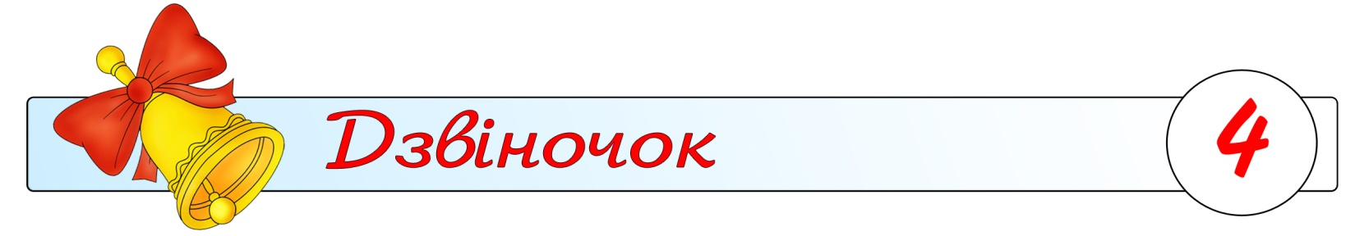

В дошкільному закладі пройшли тематичні заняття в групах 4,10,8,5 присвячені 200 річчю українського письменника Тараса Григоровича Шевченка.
4 група «Уклін Кобзарю»
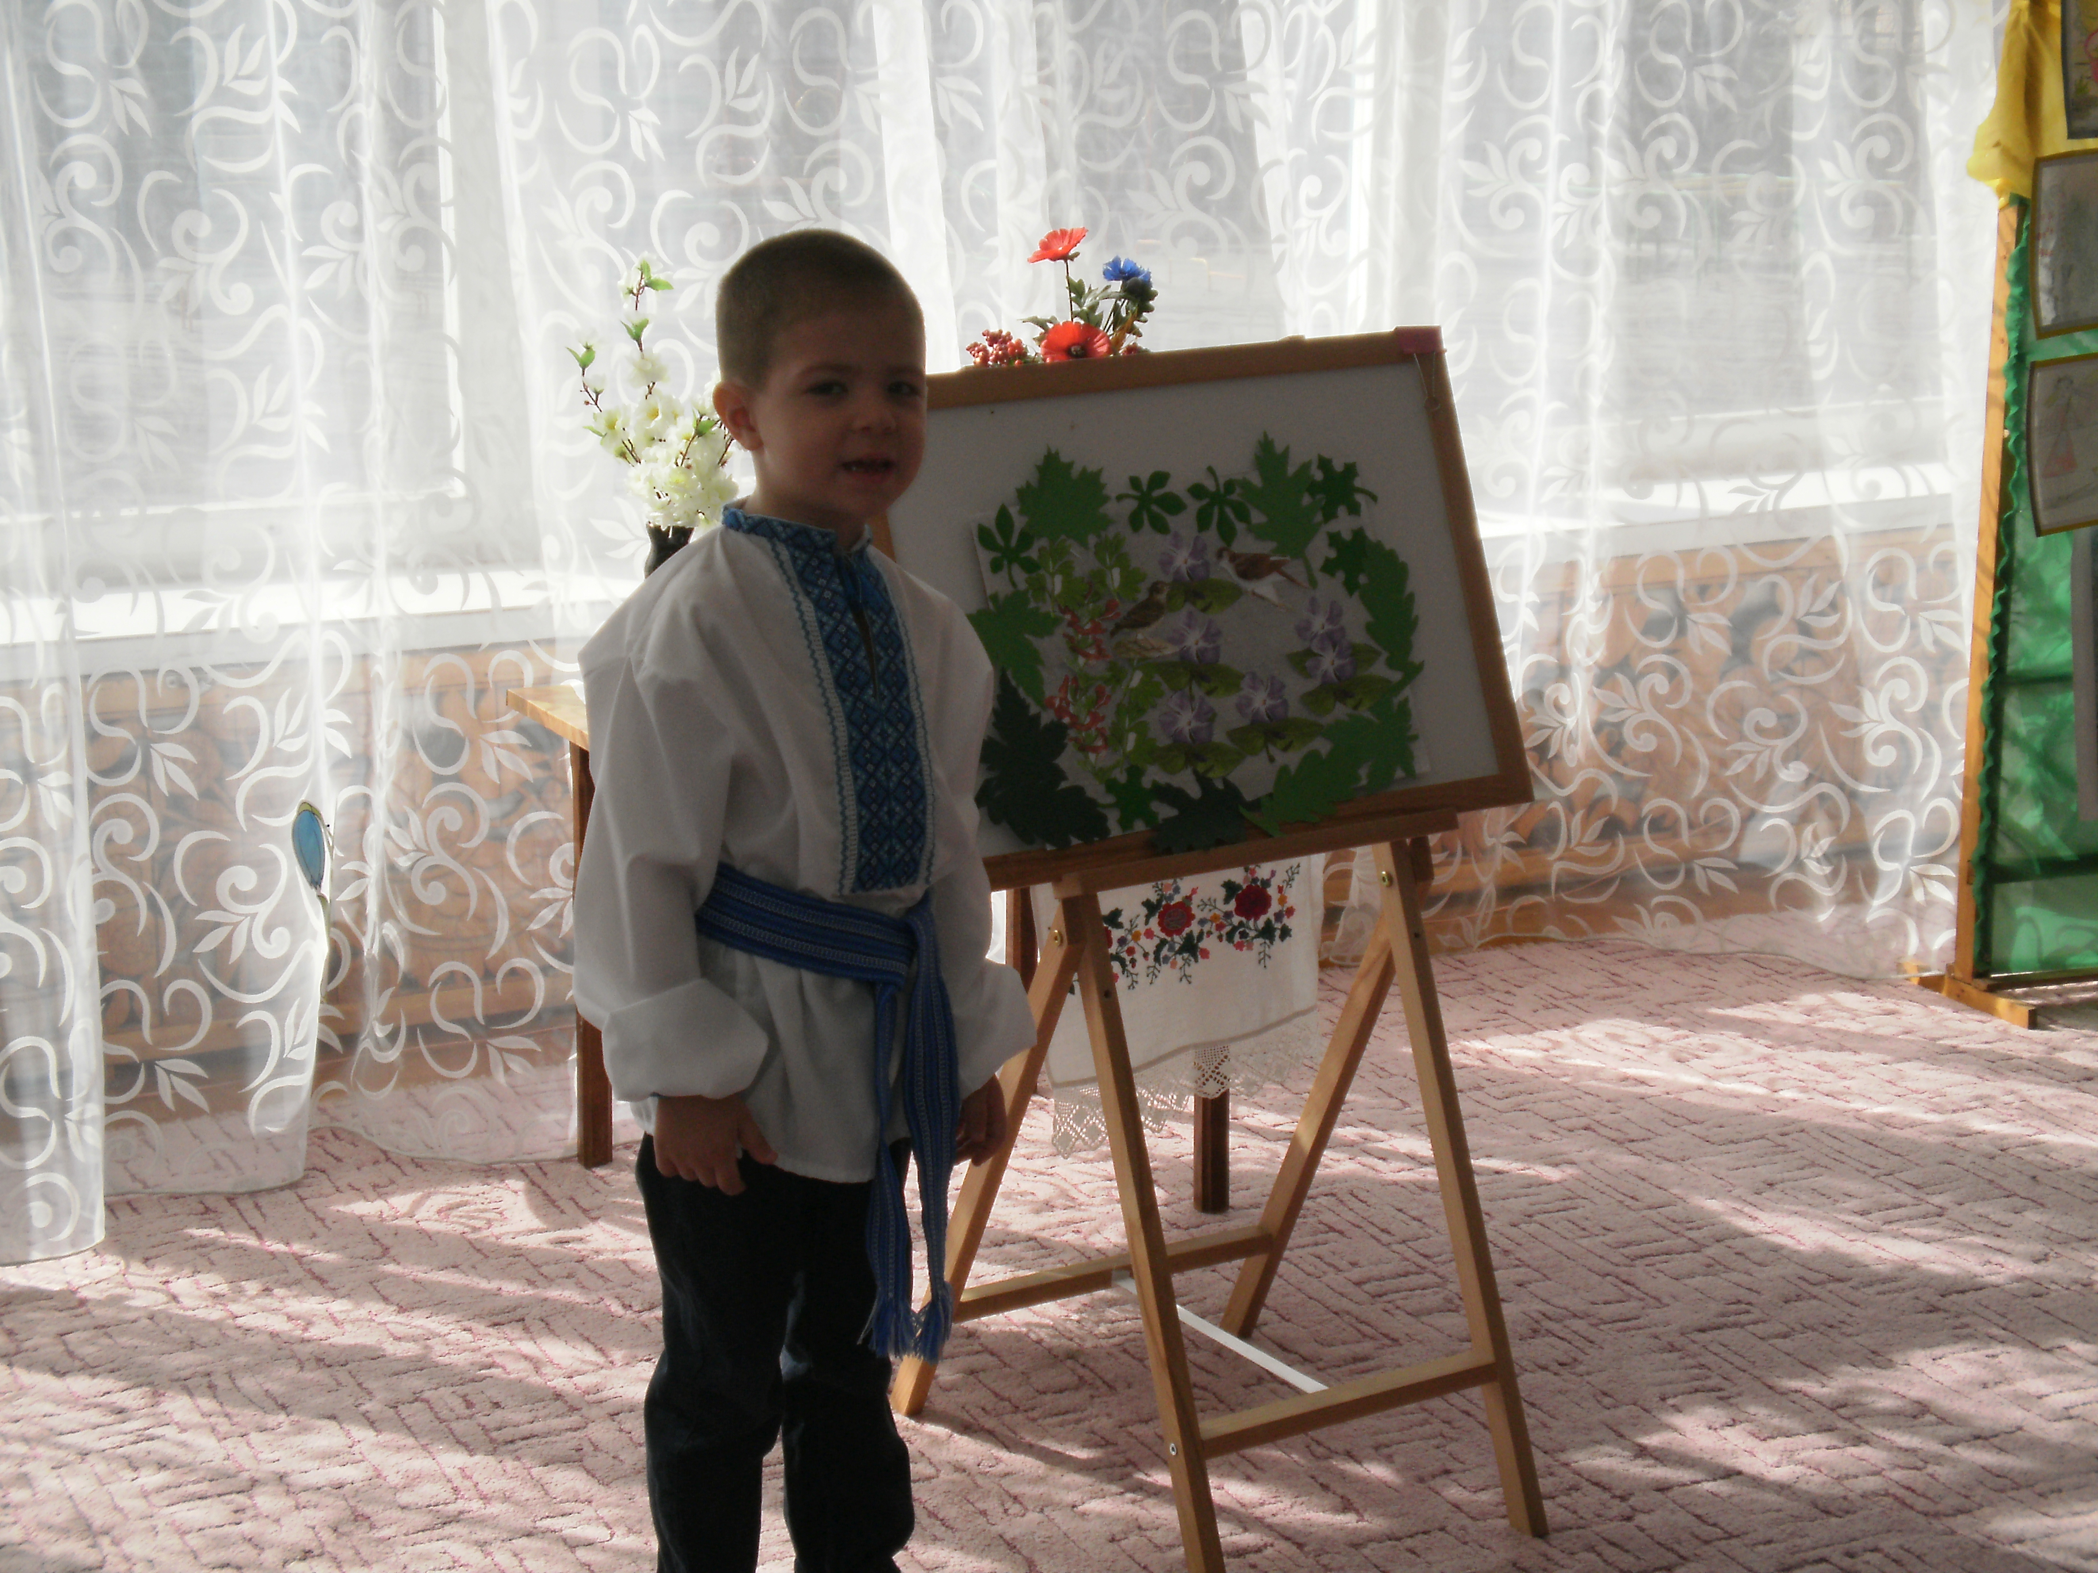
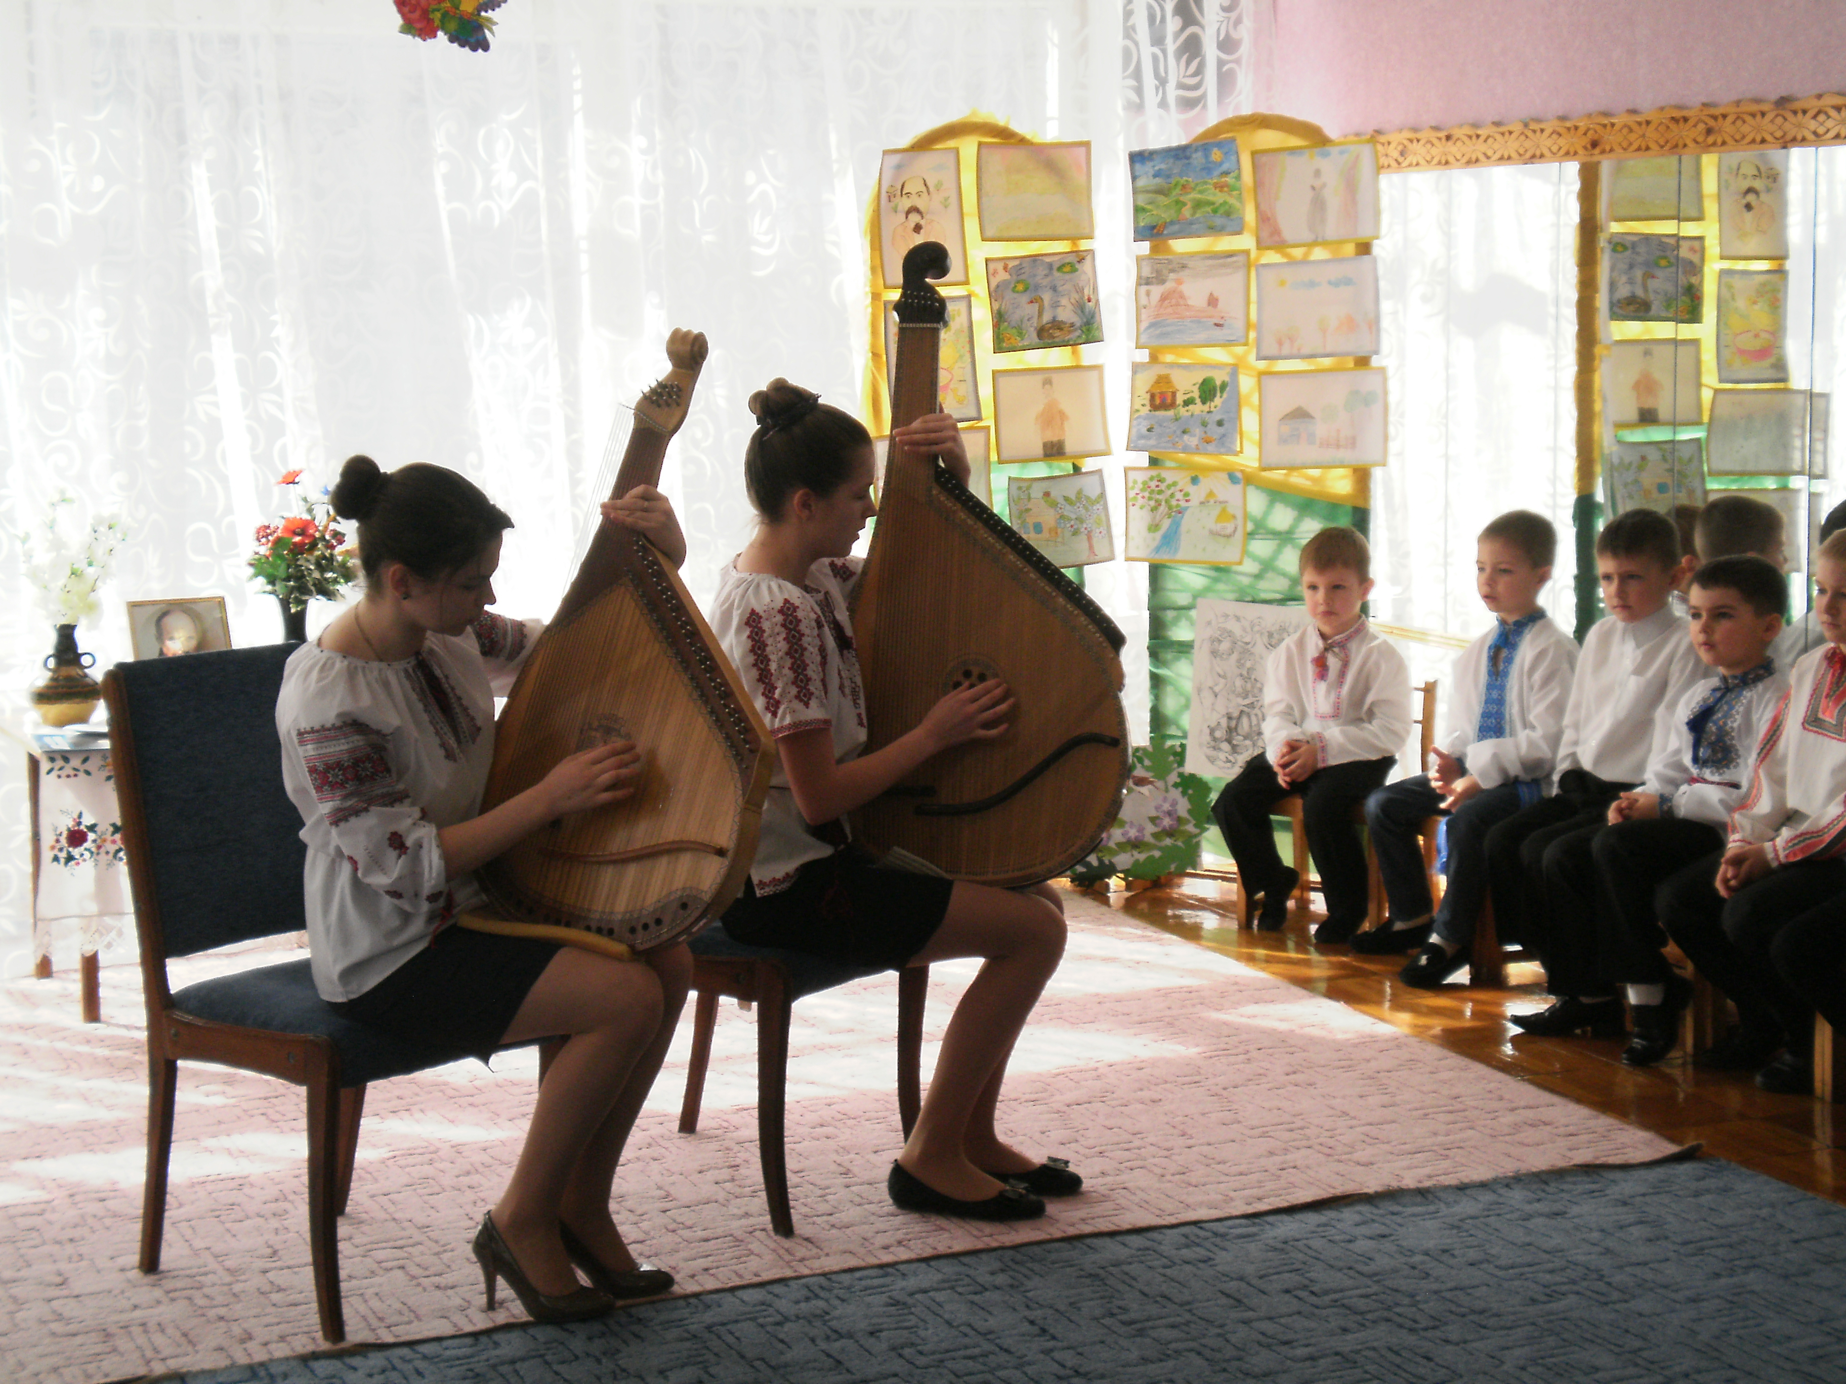
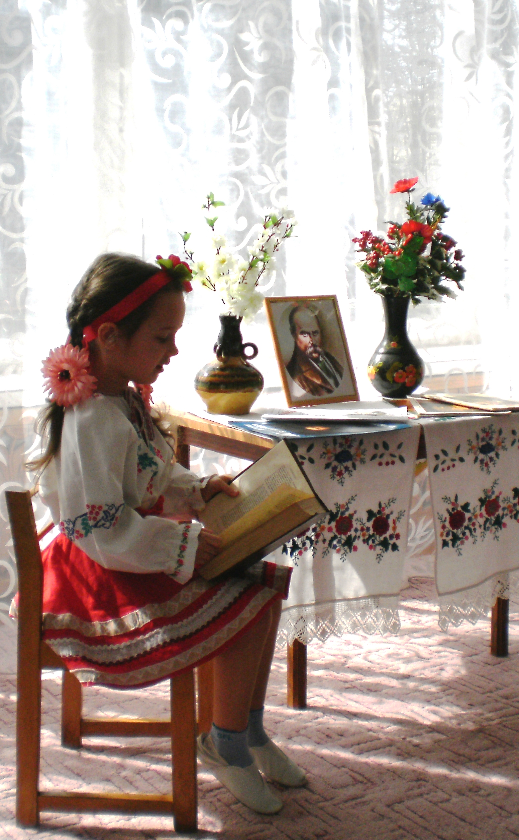
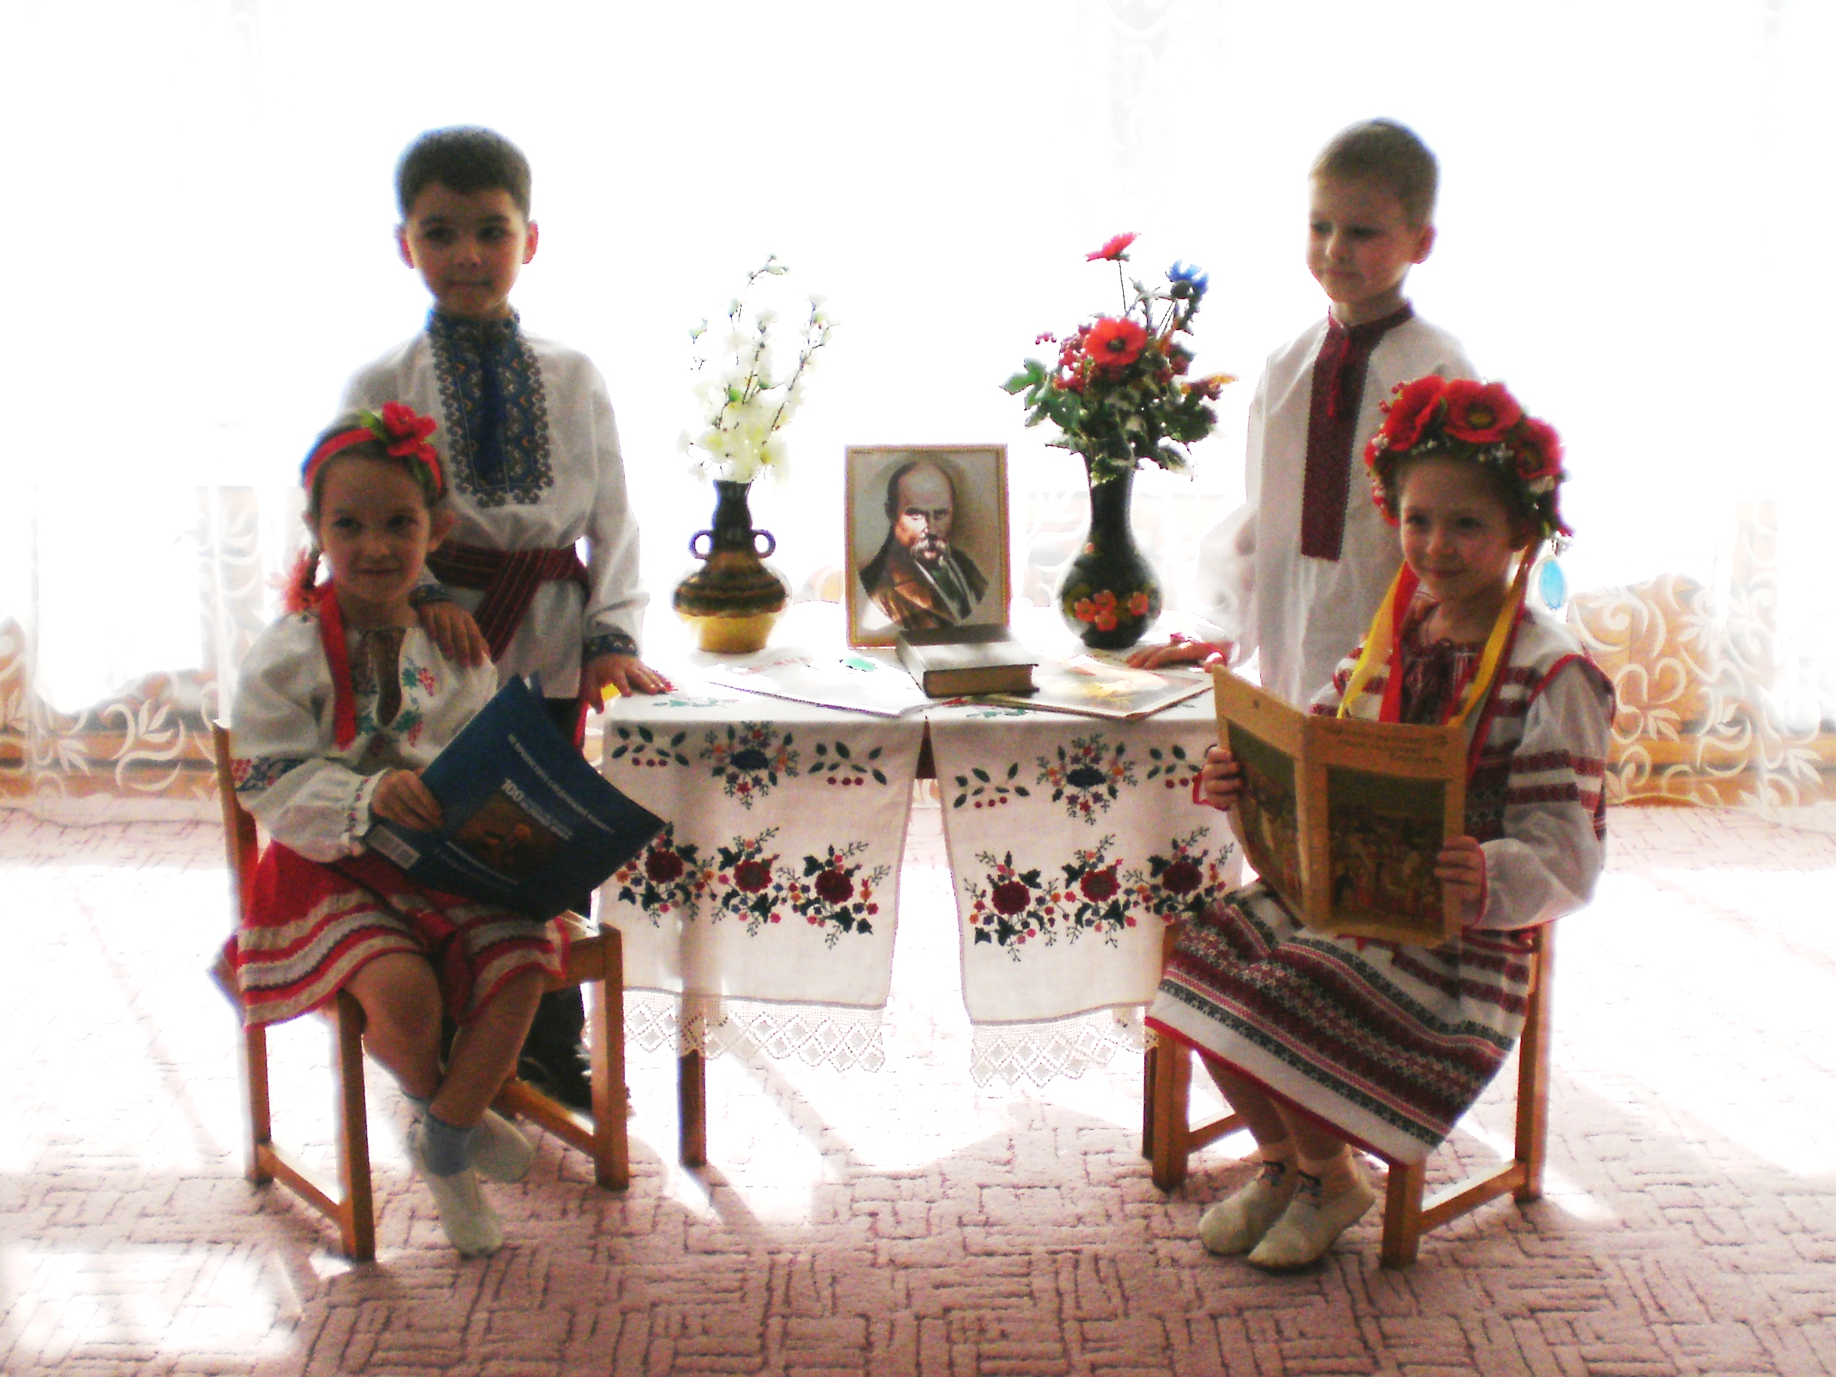

10група «Маленькі кобзарята»

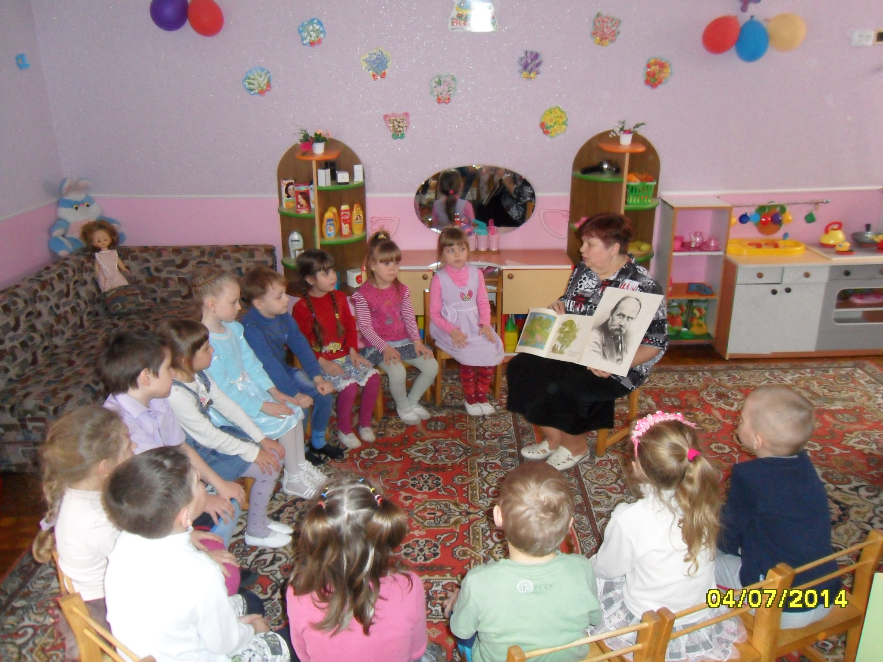
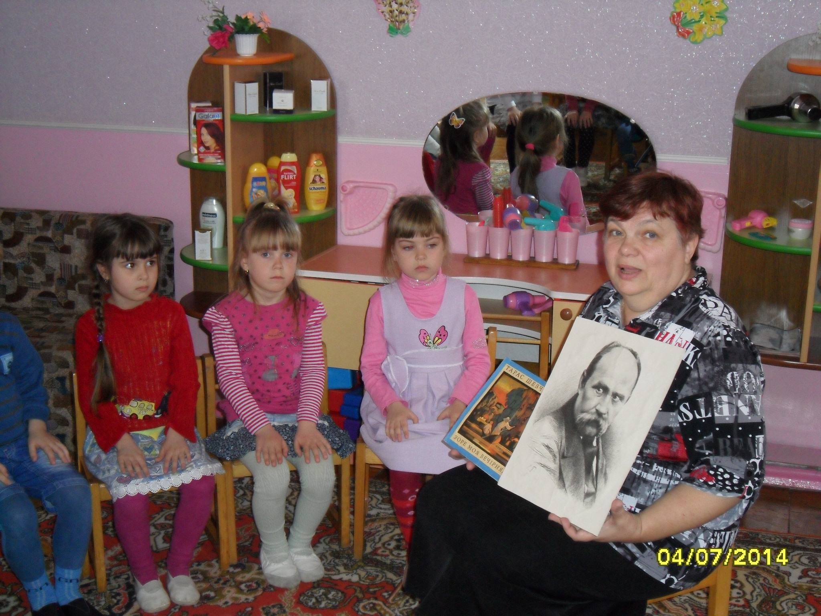
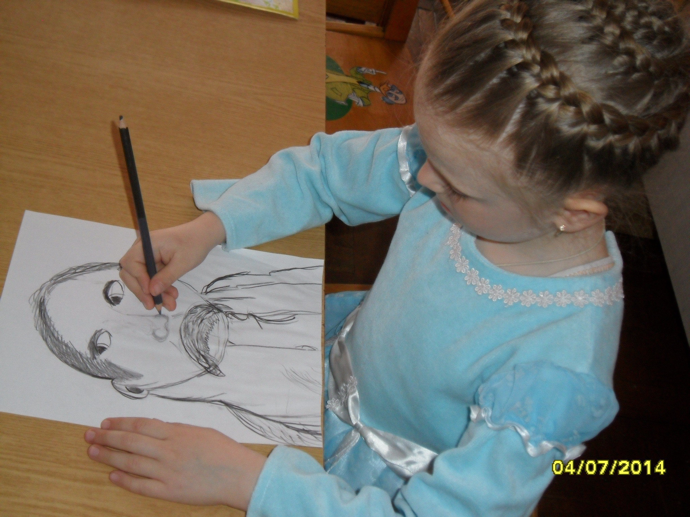
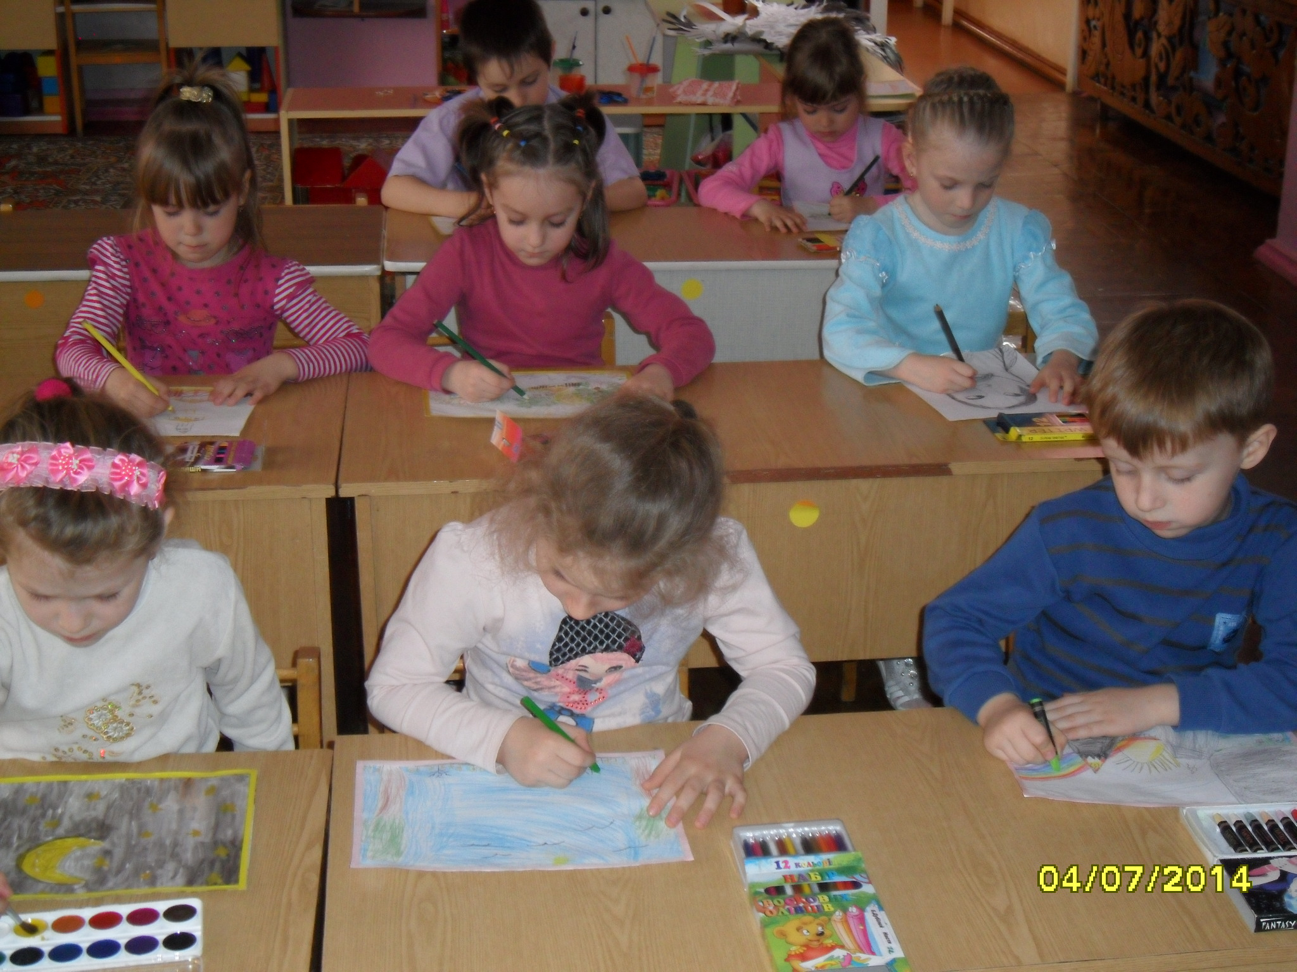

Атестаційна компанія ДНЗ підводить свої підсумки. В 2014 році атестувалися такі педагоги: Коркач Алла Володимирівна гр № 1, Піцик Світлана Анатолівна гр. № 4, Ваконюк Ольга Іванівна гр. № 5, Курило Тетяна Юріївна гр. № 7. В дошкільному закладі пройшли цікаві заняття, вихователі підготували творчі звіти «Сходинки творчості».
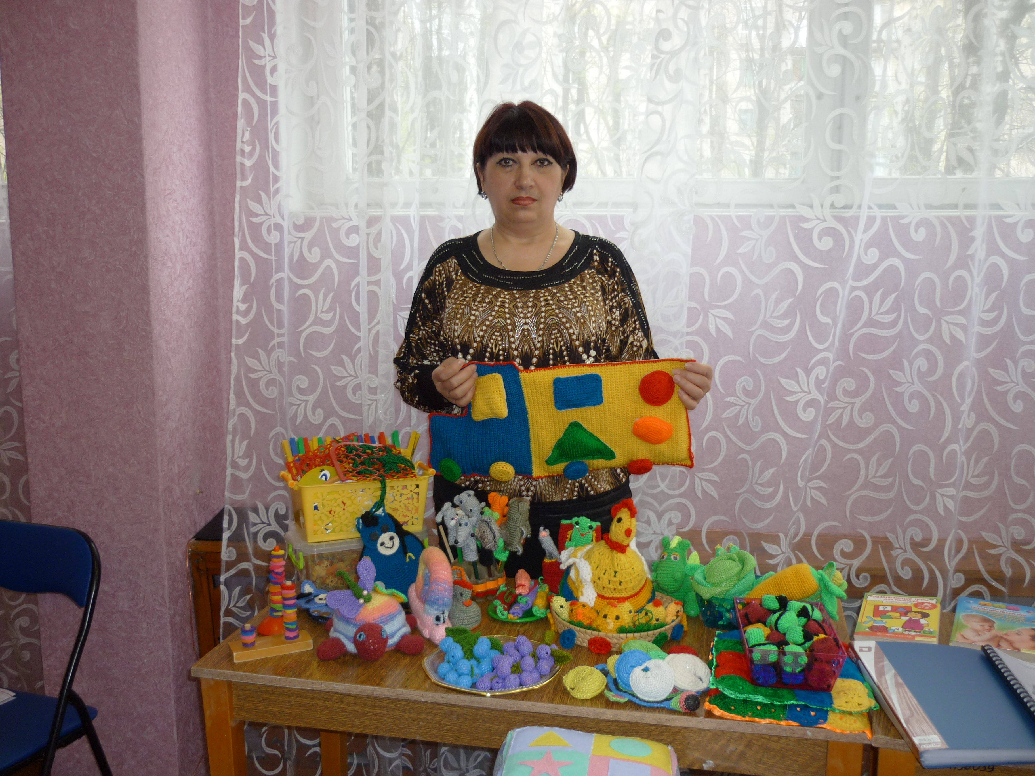
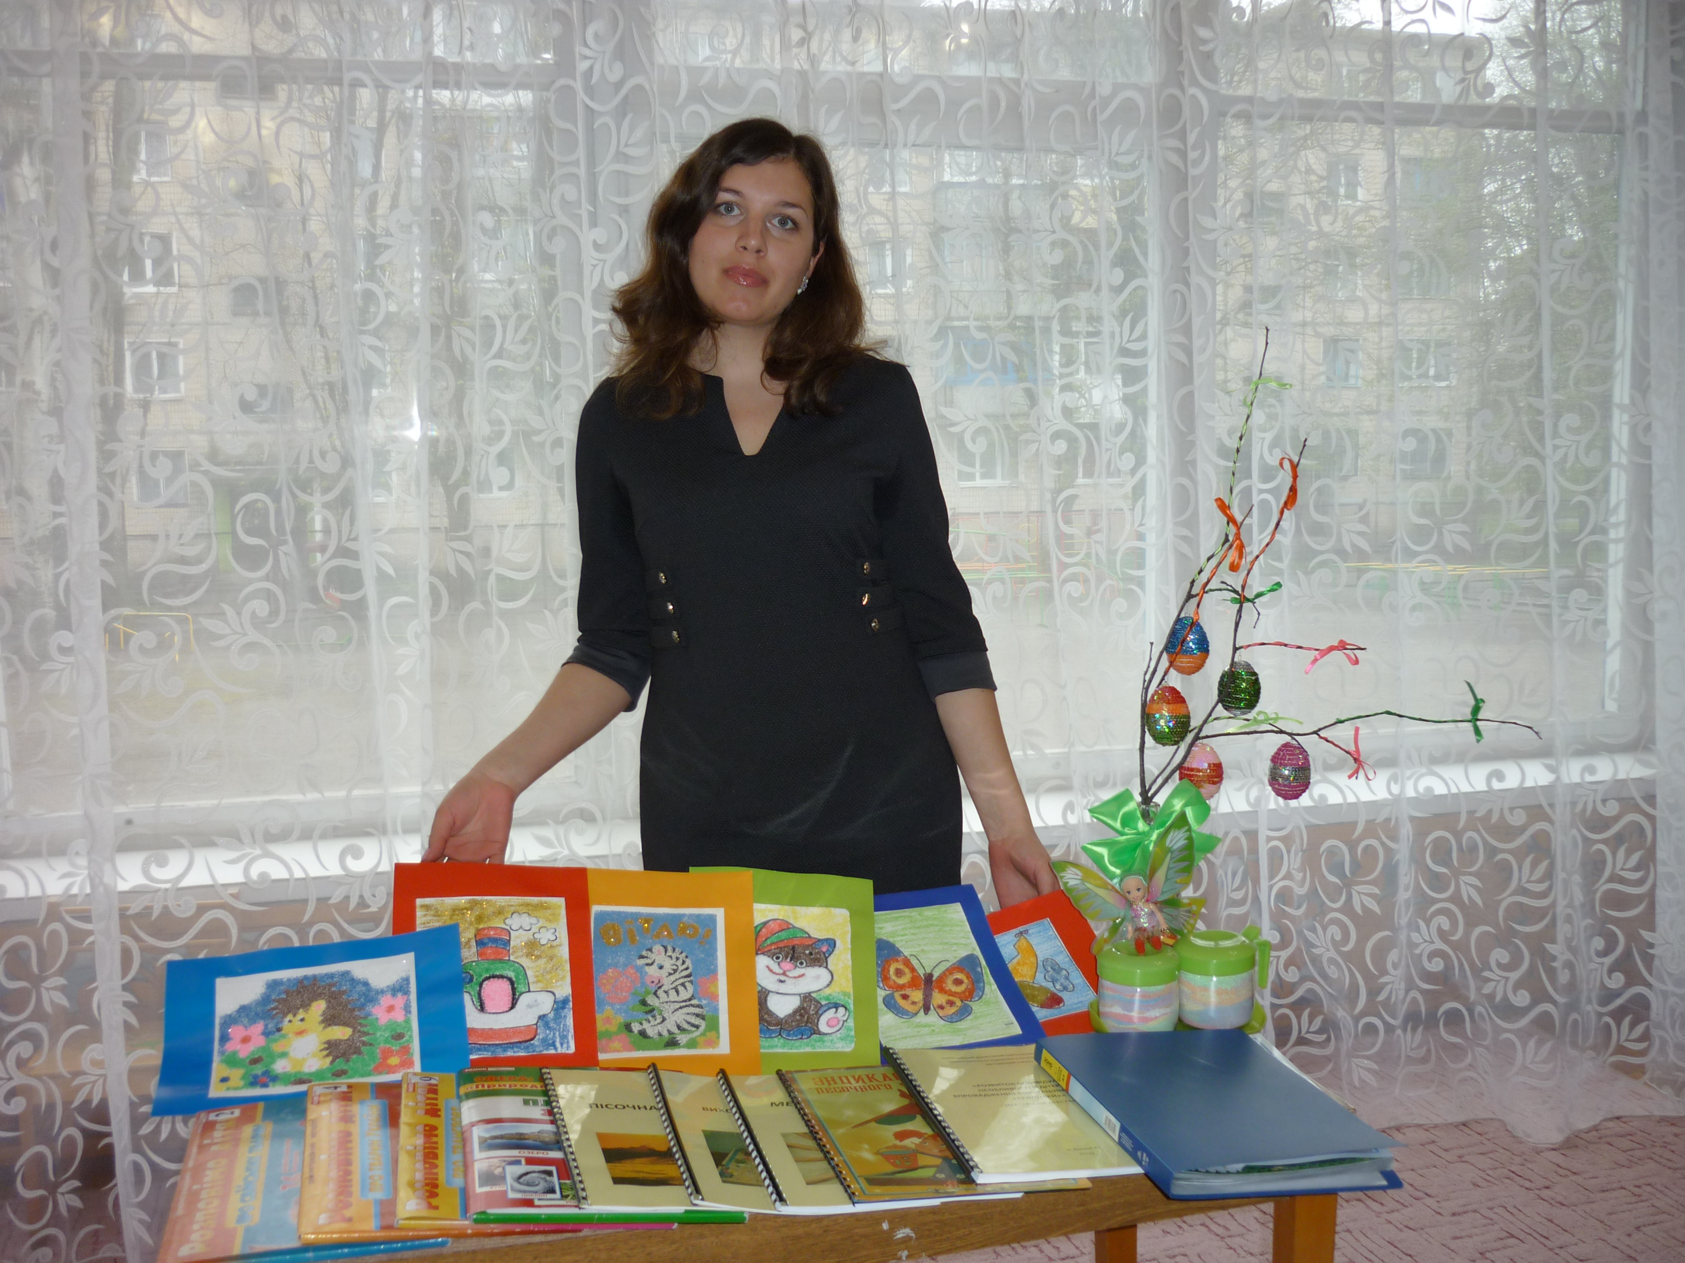
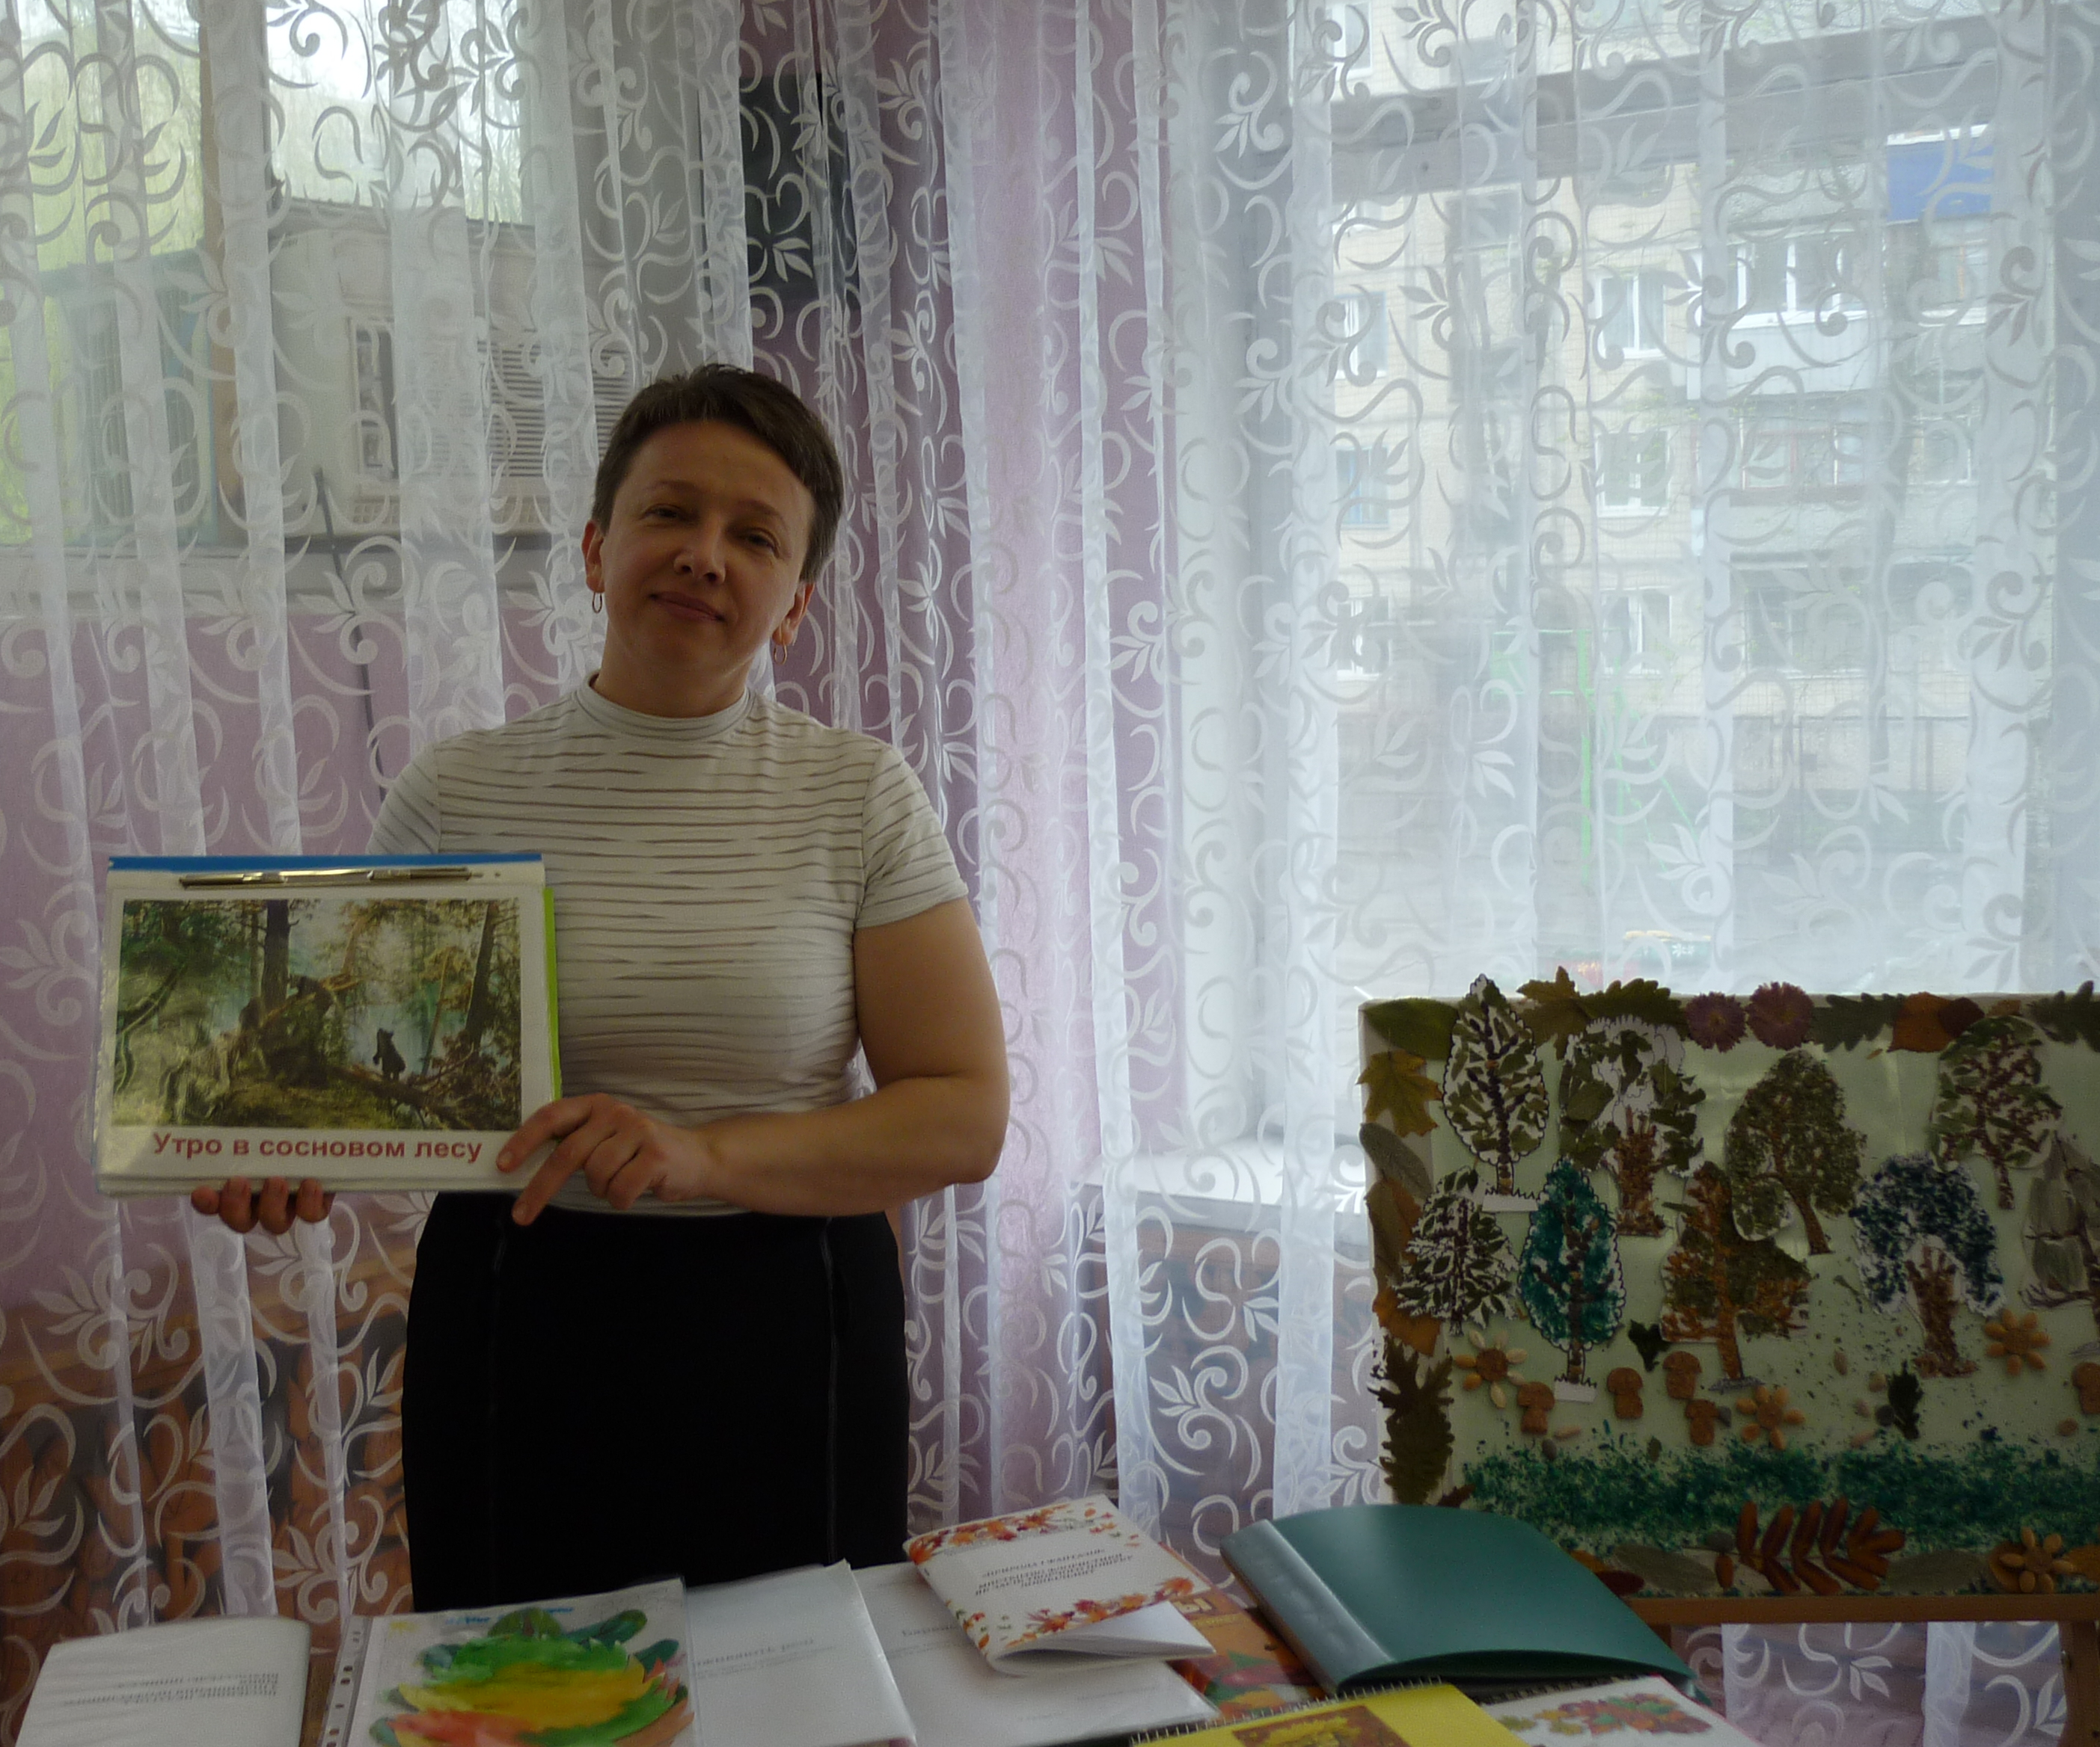

Коркач Алла Володимирівна Курило Тетяна Юріївна Піцик Світлана Анатолівна
гр № 1 гр. № 7 гр. № 4

